Карточки.
Внимательно прочитайте теоретический материал.
Подробнее о потерях.
Если забегать вперед, то можно уверенно сказать что КПД бензинового двигателя находится в пределах от 20 до 25 %. И на это много причин. Если взять поступающее топливо и пересчитать его на проценты, то мы как бы получаем «100% энергии», которая передается двигателю, а дальше пошли потери:

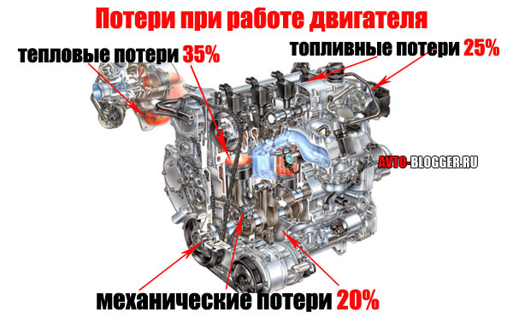
1) Топливная эффективность. Не все топливо сгорает, небольшая его часть уходит с отработанными газами, на этом уровне мы уже теряем до 25% КПД. Конечно, сейчас топливные системы улучшаются, появился инжектор, но и он далек от идеала.
2) Второе это тепловые потери. Двигатель прогревает себя и множество других элементов, такие как радиаторы, свой корпус, жидкость которая в нем циркулирует. Также часть тепла уходит с выхлопными газами. На все это еще до 35% потери КПД.
3) Третье это механические потери. НА всякого рода поршни, шатуны, кольца – все места, где есть трение. Сюда можно отнести и потери от нагрузки генератора, например чем больше электричества вырабатывает генератор, тем сильнее он тормозит вращение коленвала. Конечно, смазки также шагнули вперед, но опять же полностью трение еще никому не удалось победить – потери еще 20 %
Таким образом, в сухом остатке, КПД равняется около 20%!
Конечно, из бензиновых вариантов есть выделяющиеся варианты, у которых этот показатель увеличен до 25%, но их не так много.
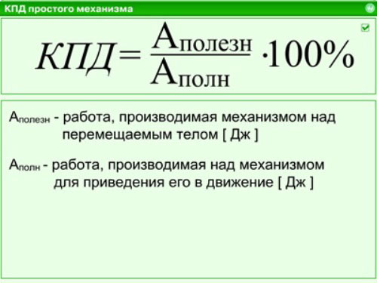

У какого двигателя самый большой КПД?
Теперь хочу поговорить о бензиновом и дизельном вариантах, и выяснить кто же из них наиболее эффективный.
Если сказать простыми, языком и не лезть в дебри технических терминов то – если сравнить два КПД бензинового и дизельного агрегатов – эффективнее из них, конечно же дизель и вот почему:
1) Бензиновый двигатель преобразует только 25 % энергии в механическую, а вот дизельный около 40%.
2) Если оснастить дизельный тип турбонаддувом, то можно достигнуть КПД в 50-53%, а это очень существенно.

Так почему он так эффективен?
Все просто — не смотря на схожей тип работы (и тот и другой являются агрегатами внутреннего сгорания) дизель выполняет свою работу намного эффективнее. У него большее сжатие, да и топливо воспламеняется от другого принципа. Он меньше нагревается, а значит происходит экономия на охлаждении, у него меньше клапанов (экономия на трении), также у него нет, привычных нам, катушек зажигания и свечей, а значит не требуется дополнительные энергетические затраты от генератора. Работает он с меньшими оборотами, не нужно бешено раскручивать коленвал — все это делает дизельный вариант чемпионом по КПД.

Ответ:
Понятие «КПД двигателя».
Изначально рассмотрим, что такое КПД и как данное понятие рассматривать в аспекте автомобильного двигателя.
Коэффициент полезного действия представлен показателем, с помощью которого отображается эффективность конкретного механизма относительно превращения полученной энергии в полезную работу.
Показатель отображается в процентном соотношении.
В случае с двигателем внутреннего сгорания речь идет о преобразовании тепловой энергии, которая является продуктом сгорания топлива в цилиндрах мотора.
КПД в данном случае отображает фактически реализуемую механическую работу, которая напрямую зависит от того, сколько поршень получит энергии от сгорания топлива. Также на данный параметр влияет итоговая мощность, которую установка отдаёт на коленчатом вале.
От чего зависит КПД Ошибочно полагать, что КПД дизельного или бензинового двигателя может хоть как-то приблизиться к 100 %.
На самом деле итоговый параметр во многом зависит от потерь:
Потери при сгорании топлива стоит рассматривать первостепенно.
Всё топливо, которое поступает в мотор, не может полностью сгорать, поэтому его часть просто улетает в выхлопную трубу.
Потери в данном случае составляют около 25 %. Тепловые потери находятся на втором месте по значению. Получение тепла невозможно без энергии. Следовательно, энергия теряется при образовании тепла. Поскольку в случае с двигателем внутреннего сгорания тепло образуется с избытком, возникает необходимость в эффективной системе охлаждения. Однако тепло выделяется не только при сгорании топлива, но также во время работы самого мотора. Это происходит за счёт трения его деталей, поэтому часть энергии он теряет самостоятельно. На эту группу потерь приходится около 35 — 40 %. Последняя группа потерь имеет место в ходе обслуживания дополнительного оборудования. Расход энергии может идти на кондиционер, генератор, помпу системы охлаждения и прочие установки. Потери в данном случае составляют 10 %.
Страшно представить, что у нас остаётся, поскольку в случае с бензиновыми агрегатами это в среднем 20 %, в иных не более 5 — 7 % дополнительно.
Следовательно,
заливая 10 литров топлива, которые уходят за 100 км пробега, всего 2,5 литра уходит на полезную работу, тогда как остальные 7 — 8 литров считаются пустыми потерями.

Коэффициент полезного действия: дизель или бензин?
Сравнивая коэффициент полезного действия бензинового и дизельного силового агрегата, о низкой эффективности первого стоит сказать сразу.
КПД бензинового мотора составляет всего 25 — 30 %.
КПД дизельного в данном случае составляет 40 - 53 % (если установлен турбокомпрессоре. КПД на уровне 55 % допустим при условии использования на дизельном ДВС современной системы топливного впрыска в сочетании с турбиной (читайте о том, как работает турбина).
Несмотря на то, что силовые установки конструктивно похожи, разница в производительности существенная, на что влияет принцип образования рабочей топливно-воздушной смеси и дальнейшая реализация воспламенения заряда.
Существенным фактором является вид используемого топлива.
Оборотистость бензиновых силовых агрегатов более высока, если сравнивать с дизельными вариантами, но потери намного больше, поскольку полезная энергия расходуется на тепло.
Как итог, эффективность преобразования энергии бензина в механическую работу намного ниже, а большая её часть просто рассеивается в атмосфере.

Крутящий момент и мощность. Если взять как основу одинаковый показатель рабочего объёма, мощность бензинового двигателя превосходит дизельный, но для её достижения обороты должны быть более высокими. Вместе с увеличением оборотов возрастают и потери, расход топлива повышается. Сам крутящий момент также не стоит упускать из виду, поскольку это сила, передающаяся на колёса от мотора, именно она и заставляет автомобиль двигаться. Таким образом, максимальный показатель крутящего момента бензиновыми двигателями достигается на более высоких оборотах.
Дизельный двигатель с аналогичными показателями способен на низких оборотах достичь максимума крутящего момента, а для реализации полезной работы расходуется меньше солярки. Следовательно, КПД дизельного двигателя выше, а топливо расходуется более экономно.
Если сравнивать с бензином, то солярка образует тепло в большей степени при более высокой температуре сгорания топлива. Также наблюдается более высокий параметр детонационной стойкости.

Эффективность бензина и солярки!
Находящиеся в составе дизельного топлива углеводороды более тяжёлые, чем бензиновые.
Во многом меньший коэффициент полезного действия бензинового мотора обусловлен особенностями сгорания бензинового топлива и его энергетической составляющей. Преобразование тепла в полезную механическую энергию в дизельном двигателе происходит более полноценно, следовательно, сжигание одинакового количества топлива за единицу времени позволяет дизелю выполнить больше работы. Не стоит также упускать из виду создание необходимых для полного сгорания смеси условий и особенности впрыска. Подача топлива в дизельных моторах происходит отдельно от воздуха, поскольку впрыскивание осуществляется непосредственно в цилиндр на завершающем этапе такта сжатия, а не во впускной коллектор. Как итог, удаётся достичь более высокой температуры, а сгорание каждой порции топлива происходит максимально полноценно. Повышение КПД двигателя Топливная эффективность и КПД современных двигателей находятся на своём максимальном уровне, поскольку все усовершенствования, которые только.

Наверное, каждый задавался вопросом о КПД (Коэффициенте Полезного Действия) двигателя внутреннего сгорания. Ведь чем выше этот показатель, тем эффективнее работает силовой агрегат. Самым эффективным на данный момент времени считается электрический тип, его КПД может достигать до 90 – 95 %, а вот у моторов внутреннего сгорания, будь то дизель или бензин он мягко сказать, далек от идеала …
Если честно, то современные варианты моторов намного эффективнее своих собратьев, которые были выпущены лет так 10 назад, и причин этому масса. Сами подумайте раньше вариант 1,6 литра, выдавал всего 60 – 70 л.с. А сейчас это значение может достигать 130 – 150 л.с. Это кропотливая работа над увеличением КПД, в который каждый «шажок» дается методом проб и ошибок.

